OFERTA AUSTRIA 2014-2015
LISTA HOTELURI:
(CTRL + Click in lista de mai jos, pentru a accesa direct hotelul dorit)
LANDUL SALZBURG
Pensiunea Pinzgauerhof 3* - Kaprun 8
Pensiunea Kappacher 3* - Kaprun 9
Hotel Toni 4* - Kaprun 10
Hotel Antonius 4* - Kaprun 12
Hotel Gasthof Wieshof 3* - Zell am See 13
Gasthof Alpenrose 3* - Maishofen/Zell am See 14
Apartamente Arzt 3* - Zell am See 15
Hotel Seethurn 4* - Strobl am Wolfgangsee 16
Hotel Weisses Roessl 3* Abtenau 17
Hotel Gutjahr 4* Abtenau 18
Hotel Sonnenhof 3* Abtenau 19
Pensiunea Kendlbacher Abtenau 20
Pensiunea Oberzaishof Abtenau 21
Hotel Golingen 3* - Golling 22
Gasthof Pension Sauzipf 3* - Bad Hofgastein 23
Pension Kohlerbauer 2* - Bad Gastein 24
Pensiunea Maria Theresia 3*+ Bad Goisern 25
Hotel Gasthof Schutzenhof 3*+ Bischofshofen 26
Hotel Alte Post 3* - Bischofshofen 27
LANDUL TIROL 28
Gasthof Alpenhof 2*-Pians/Ischgl 28
Hotel Bruggner Stubn 3*- Landeck/Ischgl 29
Hotel Steuxner 3*+ Kampl/ Ghetarul Stubai 30
Haus Kempf 3*- Krossbach/ Ghetarul Stubai 32
Haus Gatt 3* - Neustift/ Ghetarul Stubai 33
Pensiune Haus Sonnenseiten 3* - Neder (Neustift)/ Ghetarul Stubai 34
LANDUL ZILLERTAL 35
Pensiunea Elisabeth 3*- Mayrhofen/Zillertal Arena 35
Gasthof Mitterhof 3* - Gerlos/Zillertal Arena 36

Austria
Ai ajuns. Traieste din plin!
Austria este o tara cu o mie de fete, care fac ca fiecare vacanta sa fie unica si fiecare destinatie sa aduca ceva nou la colectia de experiente de calatorie. De la Alpi pana la Dunare, prin Viena, Graz, Salzburg sau Innsbruck, Austria inseamna numeroase atractii si regiuni care ofera turistilor natura sanatoasa si intacta, munti, paduri, lacuri si peisaje care iti taie rasuflarea.
Schi-ul face parte din ADN-ul austriecilor, care nici nu invata sa mearga bine, ca li se pun schiurile in picioare si sunt lasati sa descopere marele alb. Si ca orice pasionat, au ridicat sportul inventat de la ei la rang de arta si l-au transformat intr-un stil de viata prin investitii de milioane de Euro, dar si multa creativitate. Peste 95% din populatia statiunilor de schi traieste din turism, ceea ce se reflecta asupra calitatii hotelurilor si cabanelor. Indiferent de dimensiuni sau numarul de camere, constructiile pastreaza arhitectura specifica zonelor de munte, iar serviciile sunt intotdeauna pe masura, mai ales ca majoritatea spatiilor de cazare sunt afaceri de familie.
Calitatea zapezii este la mare pret, iar investitiile in dezvoltarea infrastructurii sunt considerabile, ceea ce inseamna ca peste 60% din totalul partiilor pot fi acoperite de zapada artificiala.
In Austria nu s-a inventat numai schiul alpin, ci si apres-ski-ul, adica petrecerile organizate imediat dupa incheierea zilei de schi, unde toata lumea danseaza in clapari si echipament de sport.
Statiunile sunt animate pe tot parcursul anului de concerte, focuri de artificii sau chiar piese de teatru.
Centrele Spa sunt oaza perfecta dupa o zi de schi, iar statiunile sunt adesea un mix de partii cool si izvoare fierbinti.
Constante vor fi de fiecare data caldura si ospitalitatea oamenilor, care se transforma pentru turisti in gazde primitoare, ce respira prin fiecare por cultura si mostenirea imperiala. Aceste lucruri, precum si dinamismul si creativitatea locuitorilor au dat tarii un parfum unic si specific, pe care orice pasionat de calatorii il recunoaste dintr-o mie.

Conditii generale de anulare si penalizare a rezervarilor in Austria:

Mai mult de 3 luni inainte de intrare: nu se percepe penalizare
Intre 3 luni inainte de intrare – 1 luna: 40% penalizare
Intre 1 luna inainte de intrare – 1 saptamana: 70% penalizare
Mai putin de 1 saptamana inainte de intrare: 90% penalizare

LANDUL SALZBURG

Pensiunea Pinzgauerhof 3* - Kaprun
www.kaprun-pension.at

Localizare: in centrul statiunii Kaprun, la 20 m de statia de ski bus si la 2 km de instalatia de transport pe cablu.
Facilitati: sala de mic dejun cu televizor, camera depozitare echipament ski, bar, parcare.
Camere : spatioase si confortabile, baie cu dus sau cada, WC, TV Sat, unele au balcon.

PACHET REVELION
Perioada | Pret/pers in camera dbl/sejur 7 nopti | Servicii incluse in pret
27.12-03.01.2015 | 445 euro/pers/sejur  Supliment Cina Revelion:  45 euro/pers. | 7 nopti cazare,  Demipensiune
OFERTA IANUARIE –APRILIE 2015
03.01-10.01.2015 | 65 euro/pers/zi | Demipensiune
10.01-31.01.2015 | 59 euro/pers/zi | Demipensiune
31.01-08.02.2015 | 65 euro/pers/zi | Demipensiune
08.02-30.04.2015 | 59 euro/pers/zi | Demipensiune

Servicii neincluse in prêt: taxa statiune 1,2 euro/zi/adult.

Reduceri copii:
- 0-2,99 ani: 100% reducere;
- 3-4,99 ani: 50% reducere;
- 5-11,99 ani: 30% reducere;
- 12-13,99 ani: 10% reducere.

Pensiunea Kappacher 3* - Kaprun

www.pension-kappacher.at

Localizare: in Kaprun, intr-o zona linistita,foarte aproape de statia de skibus. Partia pentru incepatori porneste chiar din fata pensiunii.
Facilitati: salon servirea micului dejun,sauna,spatiu depozitare echipament de schi,parcare gratuita.
Dotari: camera cu baie proprie, televizor ,uscator de par,balcon.
Apartamentul include dormitoare separate, bucatarie complet utilata, televizor, radio, baie proprie.

PACHET REVELION
Perioada | Pret/pers in camera dbl/sejur 7 nopti | Servicii incluse in pret
27.12-03.01.2015 | 325 euro/pers/sejur | 7 nopti cazare,  mic dejun
OFERTA IANUARIE –APRILIE 2015
03.01-10.01.2015 | 45 euro/pers/zi | Mic dejun
10.01-30.04.2015 | 47 euro/pers/zi | Mic dejun

Servicii neincluse in prêt: taxa statiune 1,2 euro/zi/adult.
Reduceri copii:
- 0-5.99 ani - 100% reducere;
- 6-11,99 ani - 30% reducere;

Hotel Toni 4* - Kaprun

www.hoteltoni.com

Localizare: la 300 m de centrul statiunii Kaprun. In apropiere se afla statia de ski-bus gratuit, care ajunge in 7 minute la ghetarul Kitzsteinhorn si in 15 minute la zona de ski Schuttdorf – Zell Am See.
Facilitati: receptie, restaurant, bar, garderoba ski, parcare, centru Spa cu piscina interioara, sala de fitness, sauna, baie de aburi, cabina infrarosu, zona de relaxare. Contra-cost: masaj si tratamente de infrumusetare.
Camere: supr. 30 mp, baie cu dus, WC separat, balcon, TV, telefon, minibar, Internet, seif. Ocupare maxima 3 adulti sau 2 adulti + 2 copii pana in 12 ani.
PACHET REVELION
Perioada | Pret/pers in dbl standard/sejur 7 nopti | Servicii incluse in pret
27.12-03.01.2015 | 1001 euro/pers/sejur | 7 nopti cazare, demipensiune, Cina Revelion
OFERTA IANUARIE –APRILIE 2015
03.01-31.01.2015 | 91 euro/pers/zi | demipensiune
31.01-07.03.2015 | 105 euro/pers/zi | demipensiune
07.03-04.04.2015 | 91 euro/pers/zi | demipensiune
04.04-03.05.2015 | 85 euro/pers/zi | demipensiune
Servicii neincluse in prêt: taxa statiune 1,2 euro/zi/adult.
Reduceri pentru a 3-a si a 4-a persoana in camera cu 2 platitori integral:
0-6,99 ani: 100%; 7-11,99 ani: 50%; 12-15 ani: 30%; Peste 15 ani: 20%

Hotel Antonius 4* - Kaprun
www.hotel-antonius.at
Localizare: Hotelul este situat intr-o zona linistita a statiunii Kaprun, in apropierea zonei de ski Maiskogel (5 minute cu ski bus), la 10 minute de ghetar si la 15 minute de regiunea de ski Schmittenhohe – Zell Am See. Staţia de skibus se află chiar in fata hotelului.
Facilitati: bar, restaurant, săli de mic dejun şi de conferinţe, ascensor, spaţiu depozitare schiuri, cameră de joacă, spaţiu depozitare bagaje, sală de tenis de masă, centru Spa cu sauna, bio-sauna, baie de aburi, cabina infrarosu, zona de realaxare.
Camere: duble tip Salzburg: suprafata 40 mp, dormitor si living separate, baie, uscator de par, balcon, TV, telefon, minibar, seif. Ocupare maxima 5 persoane.

PACHET REVELION
Perioada | Pret/pers in dbl Salzburg/sejur 7 nopti | Servicii incluse in pret
27.12-03.01.2015 | 1001 euro/pers/sejur | 7 nopti cazare, demipensiune, Cina Revelion
OFERTA IANUARIE –APRILIE 2015
03.01-31.01.2015 | 91 euro/pers/zi | demipensiune
31.01-07.03.2015 | 105 euro/pers/zi | demipensiune
07.03-04.04.2015 | 91 euro/pers/zi | demipensiune
04.04-03.05.2015 | 85 euro/pers/zi | demipensiune
Servicii neincluse in prêt: taxa statiune 1,2 euro/zi/adult.

Reduceri pentru a 3-a si a 4-a persoana in camera cu 2 platitori integral:
0-6,99 ani: 100%
7-11,99 ani: 50%
12-15 ani: 30%
Peste 15 ani: 20%

Hotel Gasthof Wieshof 3* - Zell am See
www.wieshof.info

Localizare: in statiunea Zell am See, pe malul lacului, cu o priveliste impresionanta a masivului Kitzsteinhorn (3.203m), la doar 5 minute de statia de skibus.
Facilitati: restaurant, bar, terasa cu posibilitate gratar, camera de joaca pentru copii, parcare mare gratuita.
Dotari: camere confortabile cu baie proprie, televizor, mobilier rustic, balcon.

PACHET REVELION
Perioada | Pret/pers in camera dbl/sejur 7 nopti | Servicii incluse in pret
27.12-03.01.2015 | 525 euro/pers/sejur  Supl Cina Revelion: 30 euro/pers | 7 nopti, demipensiune
OFERTA IANUARIE –APRILIE 2015
03.01-21.02.2015 | 47 euro/pers/zi | Mic dejun
21.02-08.03.2015 | 54 euro/pers/zi | Mic dejun
08.03-30.04.2015 | 43 euro/pers/zi | Mic dejun

Servicii neincluse in prêt: taxa statiune 1,2 euro/zi/adult. Supliment Demipensiune: 12 euro/pers/zi.

Reduceri copii:
- 0-5, 99 ani-gratuit;
- 6-14.99 ani 50% reducere;
- al treilea adult in camera 20% reducere.

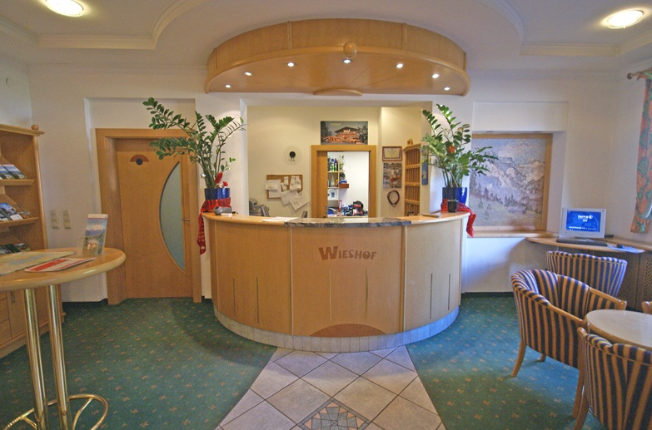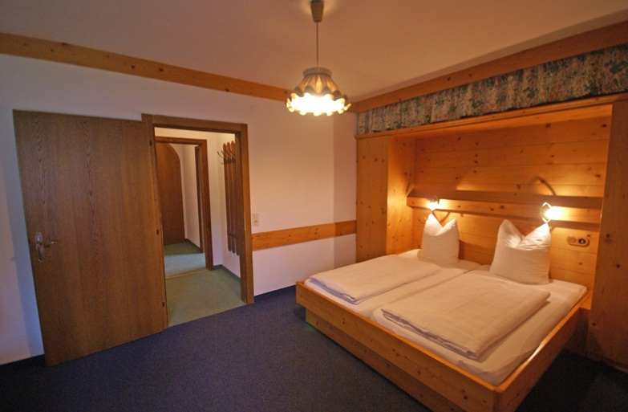
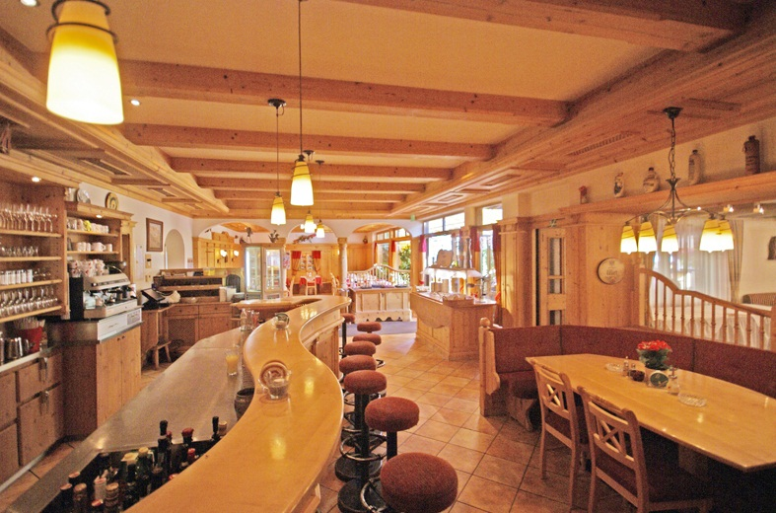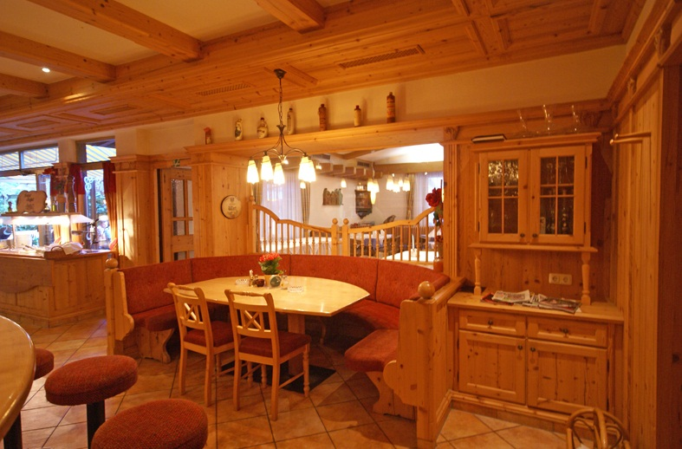

Gasthof Alpenrose 3* - Maishofen/Zell am See

Localizare: in Maishofen, la aprox.5 min de statiunea Zell am See.Pozitionare in zona linistita, la doar 3 minute de mers pe jos de statia de skibus cu acces direct catre Zell am See, Kaprun sau Saalbach-Hinterglemm.
Facilitati: restaurant, bar, salon servirea micului dejun, spatiu depozitare echipament de schi, parcare mare gratuita, sauna si solarium (cu plata suplimentara)
Dotari: camere cu baie proprie, televizor, mobilier nou, balcon.

PACHET REVELION
Perioada | Pret/pers in camera dbl/sejur 7 nopti | Servicii incluse in pret
26.12-02.01.2015  27.12-03.01.2015  28.12-04.01.2015 | 445 euro/pers/sejur.  Supliment obligatoriu Cina Revelion  20 euro/ adult, 10 euro/copil. | 7 nopti cazare, demipensiune
OFERTA IANUARIE –APRILIE 2015
04.01-30.04.2015 | 56 euro/pers/zi | Demipensiune

Servicii neincluse in prêt: taxa statiune 1,2 euro/zi/adult.

Reduceri copii:
- 0-4, 99 ani-100% reducere;
- 5-11, 99 ani 50% reducere;
- 12-14, 99 ani 20% reducere;
- al treilea adult in camera 10% reducere.

Apartamente Arzt 3* - Zell am See

www.appartement-arzt.at

Localizare: in Zell am See, la doar 50 m de statia de skibus,la 10 minute de mers pe jos de telecabina Areitkabinenbahn ce va duce direct pe partiile insorite ale muntilor Schmitt.
Facilitati: acces gratuit la sauna, solarium, fitness, spatiu incalzit pentru depozitarea schiurilor.
Dotari: apartamente spatioase, recent renovate, cu 2 dormitoare separate,grup sanitar propriu,living room cu loc pentru servirea mesei, canapéa extensibila pentru 2 persoane,bucatarie complet utilata,telefon,radio,televizor plasma,internet gratuit,balcon.Capacitate maxima per apart.6 persoane. Disponibile 4 apartamente. tip C (max 24 pers).
Apartamentele se pot inchiria impreuna sau separat.

PACHET REVELION
Perioada | Pret/apartament /sejur 7 nopti | Servicii incluse in pret
27.12-03.01.2015 | 1350 euro/apartament 4 - 6 persoane/sejur. | 7 nopti cazare,  Fara masa
OFERTA IANUARIE –APRILIE 2015
03.01-10.01.2015 | 185 euro/apartament/zi | Fara masa
11.01-31.01.2015 | 175 euro/apartament/zi | Fara masa
31.01-07.02.2015 | 185 euro/apartament/zi | Fara masa
08.02-30.04.2015 | 170 euro/apartament/zi | Fara masa

Servicii neincluse in prêt: taxa statiune 1,2 euro/zi/adult, curatenia finala 55 euro/apartament/sejur.

Hotel Seethurn 4* - Strobl am Wolfgangsee
www.seethurn.at

Localizare: in centrul statiunii Wolfgangsee, la doar 40 de minute de orasul muzeu Salzburg.Zone de ski: Postalm (la 20 min de hotel), Zwolferhorn, Gosau am Dachstein (un adevarat Eldorado pentru schiorii avansati).
Facilitati: restaurant, bar, camera de joaca pentru copii, piscina mare incalzita la 28 grade Celsius, doua saune, sala fitness, solarium, spatiu depozitare schiuri, lobby, parcare gratuita.
Dotari: camera standard mari cu suprafata cuprinsa intre 35-38 m2, echipate cu baie proprie, telefon, minibar, cablu tv, balcon.Camerele family au doua dormitoare separate.
PACHET REVELION
Perioada | Pret/pers in camera dbl/sejur 7 nopti | Servicii incluse in pret
27.12-03.01.2015  28.12-04.04.2015 | 625 euro/pers/sejur in dbl;  725 euro/pers/sejur in camera family (2 dormitoare)  Supliment obligatoriu (neinclus in pret) Cina Revelion 65 euro/adult; 39 euro/copil 0-12 ani  -muzica live, meniu bogat, foc de artificii. | 7 nopti cazare, demipensiune (mic dejun bufet suedez, cina cu patru meniuri la alegere sau bufet), acces gratuit la piscina interioara, sauna, fitness.
OFERTA IANUARIE – APRILIE 2015
03.01-10.01.2015 | 90 euro/pers in dbl standard/zi | demipensiune
10.01-30.04.2015 | 85 euro/pers in dbl standard/zi | demipensiune

Servicii neincluse in prêt: taxa statiune 1,2 euro/zi/adult.

Reduceri copii:
- 0-3.99 ani - 100% reducere;
- 4-11.99 ani 50% reducere;
- 12-16.99 ani 30% reducere.

Hotel Weisses Roessl 3* Abtenau

www.weisses-roessl.at

Localizare: in centrul statiunii Abtenau, in zona pietonala.
Facilitati: restaurant, bar, internet Wifi, loc de joaca pentru copii, spatiu depozitare echipament ski, parcare.
Dotari: camera cu baie proprie, TV satelit, balcon, telefon.

CRACIUN/ REVELION | Pret/pers in dbl/sejur 7 nopti | Servicii incluse in pret
20.12-27.12.2015  27.12-03.01.2015 | 345 euro/ persoana cu mic dejun  435 euro/persoana cu demipensiune | 7 nopti, BB/ HB; Cina de Craciun/ Revelion inclusa la HB
OFERTE CU SKIPASS | Pret/pers in dbl/sejur 7 nopti | Servicii incluse in pret
06.12-20.12.2014 | 545 euro | 7 nopti, HB, 5 zile skipass
03.01-30.03.2015 | 599 euro | 7 nopti, HB, 5 zile skipass
SEZON 2014/2015 | Pret/pers/zi | Servicii incluse in pret
06.12-20.12.2014  03.01-30.03.2015 | 45 euro/pers/BB;  58 euro/pers/HB | Mic dejun/ Demipensiune
Servicii neincluse in prêt: taxa statiune 1,2 euro/zi/adult

Tarife copii in camera cu 2 adulti platitori (la ofertele fara skipass)
- perioada: 06.12-20.12.2014 si 03.01-30.03.2015: copii 0-6,99 ani: gratuit; Copii: 7-10,99 ani: gratuit cu BB, achita 11 euro/zi cu HB; Copii 11-15 ani: achita 23 euro/pers/zi cu BB si 36 euro/pers/zi cu HB;
- perioada: 20.12-03.01.2015 : copii 0-6,99 ani: gratuit; Copii: 7-10,99 ani: gratuit cu BB, achita 11 euro/zi cu HB; Copii 11-15 ani: achita 25 euro/pers/zi cu BB si 48 euro/pers/zi cu HB;
Tarife copii in camera cu 2 adulti platitori (la ofertele cu skipass)
- perioada: 06.12-20.12.2014: copii 0-6,99 ani: gratuit; Copii: 7-10,99 ani: achita 175 euro/sejur 7 n cu HB; Copii 11-15 ani: achita 325 euro/sejur 7 n cu HB;
- perioada: 03.01-30.03.2015: copii 0-6,99 ani: gratuit; Copii: 7-10,99 ani: achita 185 euro/sejur 7 n cu HB; Copii 11-15 ani: achita 350 euro/sejur 7 n cu HB.

Hotel Gutjahr 4* Abtenau

www.gutjahr.at

Localizare: Hotelul Gutjahr se afla intr-o zona linistita si totodata centrala a statiunii Abtenau, un orasel de vis in Lammertal, aflat la 710 metri altitudine.
Camere: ofera confort de inalta calitate, fiind dotate cu mobilier din lemn masiv, baie sau dus, uscator de par, cablu TV, radio, telefon si seif. La cerere putem oferi si apartamente in cladirea anexa.
Facilitati: parcare, restaurant, centru Spa.
Centru Spa: piscina interioara, sauna panoramica, fitness, solar.
Duble 24 mp: max 2 pers; duble 28 mp: max 3 pers; duble 35 mp: max 4 pers; duble 40 mp: max 5 pers.

CRACIUN/ REVELION | Pret/pers in dbl/sejur 7 nopti | Servicii incluse in pret
18.12-04.01.2015 | 560 euro/ in dbl 24 mp  581 euro/ in dbl 28 mp  616 euro/ in dbl 35 mp  637 euro/ in dbl 42 mp  Supliment obligatoriu Cina de Revelion:  37 euro/pers | 7 nopti, demipensiune,  Cina Revelion
SEZON 2014/2015 | Pret/pers/zi | Servicii incluse in pret
28.11-14.12.2014  04.01-31.01.2015  22.02-06.04.2015 | 69 euro/ in dbl 24 mp  72 euro/ in dbl 28 mp  76,5 euro/ in dbl 35 mp  79,5 euro/ in dbl 42 mp | Cazare, demipensiune
31.01-22.02.2015 | 73 euro/pers/zi in dbl 24 mp  76 euro/pers/zi in dbl 28 mp  80,5 euro/pers/zi in dbl 35 mp  84,5 euro/pers/zi in dbl 42 mp | Cazare, demipensiune
Servicii neincluse in prêt: taxa statiune 1,2 euro/zi/adult

Tarife copii in camera cu 2 adulti platitori:
- perioada 28.11-14.12.2014, 04.01-31.01.2015, 22.02-06.04.2015: 0-5,99 ani: 12 euro/zi; 6-9,99 ani: 36 euro/zi;10-15 ani: 46 euro/zi.
- perioada 18.12-04.01.2015: 0-5,99 ani: achita 13 euro/zi; 6-9,99 ani: achita 42 euro/zi;10-15 ani: achita: 52euro/zi;
- perioada 31.01-22.02.2015: 0-5,99 ani: achita 12 euro/zi; 6-9,99 ani: achita 38 euro/zi;10-15 ani: achita: 48 euro/zi.

Hotel Sonnenhof 3* Abtenau
www.sonnenhof.info

Localizare: in statiunea Abtenau la 500 m de centrul statiunii si la 50 km de Salzburg. Hotelul este situate langa partia de schi.
Facilitati: restaurant, bar, sauna, sala de fitness, solar, parcare
Dotari: camere frumoase mobilate tradițional,balcon spatios cu vedere la munți, cu baie/ duș, toaletă ,Wi-Fi, TV prin cablu, seif.

PACHET REVELION
Perioada | Pret/pers in camera dbl/sejur 7 nopti | Servicii incluse in pret
27.12-03.01.2015 | 450 euro/pers/sejur | 7 nopti cazare, demipensiune  (mic dejun buffet + cina cu 3 meniuri la alegere), Cina Revelion
OFERTA IANUARIE – APRILIE 2015
03.01-30.04.2015 | 60 euro/pers/zi | demipensiune
Servicii neincluse in prêt: taxa statiune 1,2 euro/zi/adult
Reduceri copii: 0-2,99 ani - 100% reducere; 3-5.99 ani - 75% reducere; 6-11.99 ani - 50% reducere;
12-15 ani - 25% reducere.

Pensiunea Kendlbacher Abtenau
www.urlauburlaub.at

Localizare: la 500 m de centrul statiunii Abtenau,
100 m de statia de ski bus.
Facilitati: salon mic dejun, gradina, terasa, spatiu depozitare schiuri, parcare
Dotari: camere cu baie proprie, televizor, balcon.

PACHET REVELION
Perioada | Pret/pers in camera dbl/sejur 7 nopti | Servicii incluse in pret
27.12-03.01.2015 | 250 euro/pers/sejur | 7 nopti cazare, mic dejun.
OFERTA IANUARIE –APRILIE 2015
03.01-30.04.2015 | 36 euro/pers/zi | Mic dejun
Servicii neincluse in prêt: taxa statiune 1,2 euro/zi/adult
Reduceri copii:
- 0-2.99 ani gratuit;
- 3-5.99 ani 50% reducere;
- 6-12.99 ani 20% reducere;
- 13-16 ani 10% reducere.

Pensiunea Oberzaishof Abtenau
http://oberzaishof.jimdo.com/

Localizare: la 600 m de centrul statiunii Abtenau.
Facilitati: camera de zi cu tv, frigider, parcare mare gratuita, instalatia de urcare spre partiile de schi se afla chiar langa pensiune.
Dotari: camere cu baie proprie, tv, balcon.

PACHET REVELION
Perioada | Pret/pers in camera dbl/sejur 7 nopti | Servicii incluse in pret
27.12-03.01.2015 | 250 euro/pers/sejur | 7 nopti cazare, mic dejun.
OFERTA IANUARIE –APRILIE 2015
03.01-30.04.2015 | 36 euro/pers/zi | Mic dejun
Servicii neincluse in prêt: taxa statiune 1,2 euro/zi/adult

Reduceri copii:
- 0-2.99 ani gratuit;
- 3-5.99 ani 50% reducere;
- 6-12.99 ani 20% reducere;
- 13-16 ani 10% reducere.

Hotel Golingen 3* - Golling
www.golingen.at

Localizare: in centrul statiunii Golling,langa restaurant si cluburi,
la doar 25 km de Salzburg.
Facilitati: restaurant, bar, Zona Wellnes cu fitness , sauna, camera de relaxare, parcare.
Dotari: camere cu baie proprie, tv satelit, mobilier modern, telefon, uscator de par.

PACHET REVELION
Perioada | Pret/pers in camera dbl/sejur  6-7 nopti |  | Servicii incluse in pret
27.12-02.01.2015  27.12-03.01.2015 | 430 euro/pers/sejur 6 nopti  498 euro/pers/sejur 7 nopti  Supliment obligatoriu Cina Revelion 15 euro/adult; 10 euro/copil |  | 6-7 nopti cazare, demipensiune  (mic dejun buffet, cina cu 3 meniuri la alegere), acces gratuit la sauna si fitness
OFERTA IANUARIE – APRILIE 2015
03.01-30.04.2015 | 68 euro/pers/zi | demipensiune
Servicii neincluse in prêt: taxa statiune 1,2 euro/zi/adult
Reduceri copii:
- 0-1.99 ani - gratuit;
- 2-4.99 ani - 50% reducere;
- 5-9.99 ani - 30% reducere;
- 10-14 ani – 20% reducere.

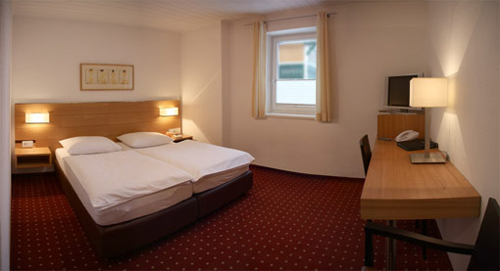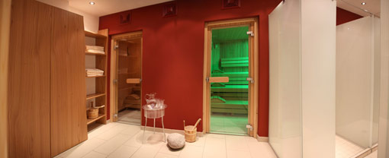

Gasthof Pension Sauzipf 3* - Bad Hofgastein

www. sauzipf.com

Localizare: in Bad Hofgastein, intr-o zona linistita, aproape de centrul statiunii, si la cateva minute de centrul Spa “Alpentherme”. Statia de skibus se afla langa pensiune.
Facilitati: salon de mic dejun, restaurant, spatiu de depozitare a echipamentului de ski, parcare, cabina infrarosu.
Dotari: camere cu baie proprie/ dus, TV, radio, telefon, balcon.
PACHET REVELION
Perioada | Pret/pers in camera dbl/sejur 7 nopti |  | Servicii incluse in pret
27.12-03.01.2015 | 420 euro/pers/sejur |  | 7 nopti cazare, demipensiune,Cina Revelion
OFERTA IANUARIE – APRILIE 2015
03.01-30.04.2015 |  | 44 euro/pers/zi cu mic dejun in dubla  55 euro/pers/zi cu demipensiune in dubla | Mic dejun/demipensiune
Servicii neincluse in prêt: taxa statiune 1,2 euro/zi/ peste 12 ani;
Reduceri copii : 0-5,99 ani - 100% reducere; 6-14 ani - 50% reducere;

Pension Kohlerbauer 2* - Bad Gastein

Localizare: langa padure,aproape de partia de sanius pentru copii si statia de skibus.
Facilitati: salon servirea micului dejun, terasa, lobby cu televizor, bucatarie la dispozitia turistilor, spatiu depozitare schiuri, parcare privata gratuita.
Dotari: camere cu baie proprie, mobilier rustic, balcon.

PACHET REVELION
Perioada | Pret/pers in camera dbl/sejur  7 nopti |  | Servicii incluse in pret
28.12-04.01.2015 | 270 euro/pers/ sejur |  | 7 nopti cazare, mic dejun
OFERTA IANUARIE – APRILIE 2015
04.01-30.04.2015 | 30 euro/pers/zi | Mic dejun
Servicii neincluse in prêt: taxa statiune 1,2 euro/zi/adult

Reduceri copii in camera cu 2 adulti platitori:
- 0-4,99 ani - 100% reducere;
- 5 -12 ani - 50% reducere;

Pensiunea Maria Theresia 3*+ Bad Goisern

www.pensionmariatheresia.at

Localizare: in centrul statiunii Bad Goisern, cu acces direct catre regiunea de schi Dachstein-West.
Facilitati: pensiune total renovata in anul 2004, salon servirea micului dejun, bar, parcare mare gratuita,acces gratuit la facilitatile wellness ale hotelului Moserwirt aflat la numai 5 minute: baie cu aburi, Jacuzzi, sauna, cabina infrarosu.
Dotari: camere cu baie proprie, tv satelit, balcon.

PACHET REVELION
Perioada | Pret/pers in camera dbl/sejur 7 nopti | Servicii incluse in pret
27.12-03.01.2015  28.12-04.01.2015 | 325 euro/pers/sejur cu mic dejun  435 euro/pers/sejur cu demipensiune  Supl.Cina Rev 30 euro/pers. (optional) | 7 nopti cazare, mic dejun/demipensiune, acces gratuit la baza wellness a hotelului Moserwirt aflat langa pensiune.
OFERTA IANUARIE – APRILIE 2015
04.01-30.04.2015 | 43 euro/pers/zi cu mic dejun  60 euro/pers/zi cu demipensiune | Mic dejun/demipensiune
Servicii neincluse in prêt: taxa statiune 1,2 euro/zi/adult

Reduceri copii:
- 0-4,99 ani - 100% reducere;
- 5-14 ani - 50% reducere;

Hotel Gasthof Schutzenhof 3*+ Bischofshofen
www.schuetzen-hof.com

Localizare: in centrul statiunii Bischofshofen, gazda campionatului mondial de ski jumping, mai multe regiuni de ski fiind accesibile la numai 10-20 min de mers cu masina.
De exemplu: St.Johann Im Pongau , Alpendorf cu conectiune catre Wagrain , Flachau si Hochkonig.
Facilitati: hotel renovat 2010 cu mai multe sali de restaurant cu o capacitate totala de 300 persoane, bar, salon de zi, loc de joaca pentru copii, spatiu depozitare echipament de schi, baza wellness noua cu bio sauna, baie cu aburi,camera de relaxare, terasa, parcare.
Dotari: camera cu baie proprie, uscator de par, mobilier nou, radio, telefon, tv satelit, acces gratuit WLAN-internet.
PACHET REVELION
Perioada | Pret/pers in camera dbl/sejur 7 nopti | Servicii incluse in pret
27.12-03.01.2015 | 565 euro/pers/sejur in dbl 7 nopti.  Supliment obligatoriu.Cina Rev 25 euro/pers cu meniu special si program prelungit. | 7 nopti cazare, demipensiune
OFERTA IANUARIE –APRILIE 2015
03.01-30.04.2015 | 76 euro/pers/zi | demipensiune

Servicii neincluse in prêt: taxa statiune 1,2 euro/zi/adult.

Reduceri copii:
- 0-5.99 ani - 80% reducere;
- 6-11.99 ani - 50% reducere;
- Peste 12 ani si a treia pers in camera - 30% reducere

Hotel Alte Post 3* - Bischofshofen
www.hotel-altepost.com

Localizare: in centrul statiunii Bischofshofen, gazda campionatului mondial de ski jumping, mai multe regiuni de ski fiind accesibile la numai 10-20 min de mers cu masina.
De exemplu: St.Johann Im Pongau , Alpendorf cu conectiune catre Wagrain , Flachau si Hochkonig.
Facilitati: restaurant mare capacitate 300 pers, bar, salon de zi.
Dotari: camera cu baie proprie, uscator de par, mobilier nou, radio, telefon, tv satelit.
PACHET REVELION
Perioada | Pret/pers in camera dbl/sejur 7 nopti | Servicii incluse in pret
27.12-03.01.2015 | 475 euro/pers/sejur in dbl 7 nopti.  Supliment obligatoriu.Cina Rev 25 euro/pers cu meniu special si program prelungit | 7 nopti cazare, demipensiune
OFERTA IANUARIE -APRILIE 2015
03.01-30.04.2015 | 65 euro/pers/zi | demipensiune
Posibil acces contra cost la baza wellness a hotelului Schuztenhof (50 m)-10 euro/pers/zi

Servicii neincluse in prêt: taxa statiune 1,2 euro/zi/adult.

Reduceri copii:
- 0-5.99 ani - 80% reducere;
- 6-11.99 ani - 50% reducere;
- Peste 12 ani si a treia pers in camera - 30% reducere

LANDUL TIROL

Gasthof Alpenhof 2*-Pians/Ischgl

www.alpenhof-pians.at

Localizare: in statiunea Pians, la 10 minute de Ischgl, intr-o zona linistita, aproape de padure si de statia de ski bus.
Facilitati: receptie, restaurant, bar, terasa, parcare gratuita.
Dotari: camere cu baie proprie, mobilier rustic, televizor, radio, balcon
PACHET REVELION
Perioada | Pret/pers in camera dbl/sejur 7 nopti | Servicii incluse in pret
27.12-03.01.2015 | 325 euro/pers/sejur cu mic dejun  455 euro/pers/sejur cu demipensiune si Cina de Revelion | 7 nopti cazare,  Mic dejun/Demipensiune
OFERTA IANUARIE –APRILIE 2015
03.01-10.01.2015 | 46 euro/pers/zi cu mic dejun  56 euro/pers/zi cu demipensiune | Mic dejun/Demipensiune
10.01-30.04.2015 | 40 euro/pers/zi cu mic dejun  53 euro/pers/zi cu demipensiune | Mic dejun/Demipensiune

Servicii neincluse in prêt: taxa statiune 1,5 euro/zi/adult
Reduceri copii:
- 0-2.99 ani gratuit;
- 3-12 ani 30% reducere.

Hotel Bruggner Stubn 3*- Landeck/Ischgl
www.bruggnerstubn.at

Localizare: in centrul statiunii Landeck, la doar 10 minute de faimoasa statiune Ischgl.
Facilitati: restaurant, bar, fitness, parcare mare gratuita.
Dotari: camere mari, mobilier nou, baie proprie, uscator de par, tv satelit, telefon, acces internet.
Unele camere au si chicineta.

PACHET REVELION
Perioada | Pret/pers in camera dbl/sejur 7 nopti | Servicii incluse in pret
26.12-02.01.2015  27.12-03.01.2015 | 575 euro/pers/sejur | 7 nopti cazare, demipensiune (mic dejun bufet+cina cu 3 meniuri la alegere), Cina Revelion
OFERTA IANUARIE – APRILIE 2015
03.01-30.04.2015 | 65 euro/pers/zi | demipensiune
Servicii neincluse in prêt: taxa statiune 1,5 euro/zi/adult
Reduceri copii:
- 0-5, 99 ani-100% reducere;
- 6-10, 99 ani 60% reducere;
- 11-13, 99 ani 50% reducere;
- al treilea adult in camera 30% reducere

Hotel Steuxner 3*+ Kampl/ Ghetarul Stubai
www.steuxner.at

Localizare: in statiunea Kampl la doar 3 km de Neustift, zona de ski Ghetarul Stubaital.
Facilitati: cel mai bun restaurant de 4* din regiune, bar, lobby cu semineu, centru Spa cu sauna, cabina infra rosu, camera relaxare, fitness, masaj,parcare.
Dotari: camere spatioase cu baie proprie,telefon, radio,TV satelite,internet,balcon.

PACHET REVELION
Perioada | Pret/pers in camera dbl Edelweiss /  sejur 7 nopti | Servicii incluse in pret
27.12-03.01.2015 | 680 euro/pers/sejur | 7 nopti cazare,  Demipensiune, Cina de Revelion
OFERTA IANUARIE 2015
03.01-30.04.2015 | 95 euro/pers/zi | Demipensiune

Servicii neincluse in prêt: taxa statiune 2,8 euro/zi/adult

Reduceri copii: 0-4 ani gratuit; 5-9,99 ani 50% reducere; 10-14,99 ani 20% reducere

Apartamente Haus Anni 3* - Neustift/Ghetarul Stubai

http://www.cafeingentis.at/hausanni/hausanni_wo.php

Localizare: in centrul statiunii Neustift, zona de ski Stubaital.
Facilitati: cafenea,restaurant, parcare. La doar 5 minute de statia de skibus.
Dotari: apartament cu 2 dormitoare separate (1 dubla si 1 tripla), bucatarie complet echipata, loc pentru servit masa, baie proprie, grup sanitar aditional, televizor, balcon mare cu vedere panoramica.
Capacitatea apartamentului 4-5 persoane.

PACHET REVELION
Perioada | Pret/apartament/sejur 7 nopti | Servicii incluse in pret
27.12-03.01.2015 | 1150 eur/apartament/sejur | 7 nopti cazare fara masa
OFERTA IANUARIE 2015
03.01-30.04.2015 | 1050 eur/apartament/sejur | 7 nopti cazare fara masa
Servicii neincluse in pret - taxa de statiune 2,8 euro/pers/zi, curatenia finala -40 euro/
apart

Haus Kempf 3*- Krossbach/ Ghetarul Stubai

www.stubaital.at/hauskempf

Localizare: in statiunea Krossbach, foarte aproape de telecabina catre ghetarul Stubai.
Facilitati: camera depozitare si uscare echipament de ski, internet wireless. Statia de ski-bus (gratuit) se afla la 5 minute de mers pe jos.
Dotari: apartament cu doua camere duble,fiecare cu pat suplimentar, o camera dubla seaparata,bucatarie complet echipata + colt de living cu canapea, TV satelit, DVD player, radio, baie (cu 2 dusuri si 2 grupuri sanitare), WC, balcon. Suprafata: aprox 95 mp.
Capacitatea apartamentului 8 persoane.

PACHET REVELION
Perioada | Pret/apartament/sejur 7 nopti | Servicii incluse in pret
27.12-03.01.2015 | 2395 euro/sejur | 7 nopti cazare fara masa
OFERTA IANUARIE 2015
03.01-30.04.2015 | 2350 euro/apartament/sejur | 7 nopti cazare fara masa
Servicii neincluse in tarif: taxa statiune 2,8 euro/zi/adult; curatenia finala : 55 euro/ apartament/ sejur.

Haus Gatt 3* - Neustift/ Ghetarul Stubai

www.haus-gatt.com

Localizare: in statiunea Neustift, la 10 minute de zona de ski Schlick 2000 si Elfer.Statia de ski-bus se afla la 50 m distanta.
Facilitati: salon de mic dejun, parcare.
Dotari: apartament pentru 4-5 pers cu 2 dormitoare separate, bucatarie complet echipata, dus, WC, TV cablu, balcon.

PACHET REVELION
Perioada | Pret/apartament /sejur 7 nopti | Servicii incluse in pret
27.12-03.01.2015 | 1150 euro/apartament /sejur | 7 nopti cazare fara masa
OFERTA IANUARIE –APRILIE 2015
03.01-30.04.2015 | 1050 eur/apartament/sejur | 7 nopti cazare fara masa

Servicii neincluse in prêt: taxa statiune 2,8 euro/zi/adult; curatenia finala 40 euro/apartament/sejur

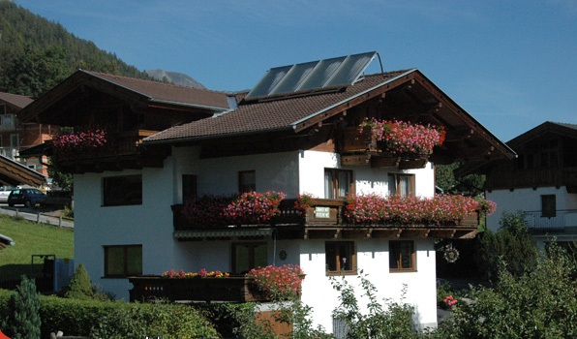
Pensiune Haus Sonnenseiten 3* - Neder (Neustift)/ Ghetarul Stubai

www.haus-sonnenseiten.at

Localizare: in Neder/ Ausserain, la 2 km de centrul statiunii Neustift, si la 16 km de Ghetarul Stubai. Statia de ski-bus se afla la 3 minute de mers pe jos fata de pensiune.
Facilitati: salon mic dejun, lounge cu TV, spatiu depozitare schiuri, parcare. La cerere se poate servi micul dejun. In apropiere se afla mai multe restaurante si un loc mare de joaca.
Dotari: apartament pentru 4-6 pers cu suprafata 75 mp, compus din doua dormitoare,un living cu canapea extensibila pentru 2 persoane, bucatarie complet utilata, baie, telefon, TV satelit, 2 balcoane.
PACHET REVELION
Perioada | Pret/apartament /sejur 7 nopti | Servicii incluse in pret
27.12-03.01.2015 | 1250 euro/apartament/sejur | 7 nopti cazare fara masa
OFERTA IANUARIE –APRILIE 2015
03.01-30.04.2015 | 1150 euro/apartament/sejur | 7 nopti cazare fara masa

Servicii neincluse in prêt: taxa statiune 2,8 euro/zi/adult; curatenia finala - 35 euro/apartament/sejur

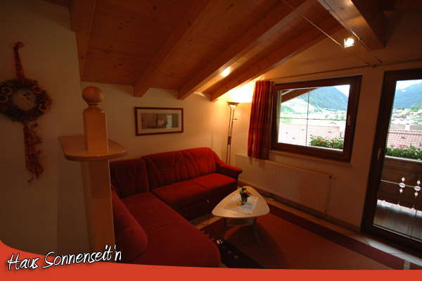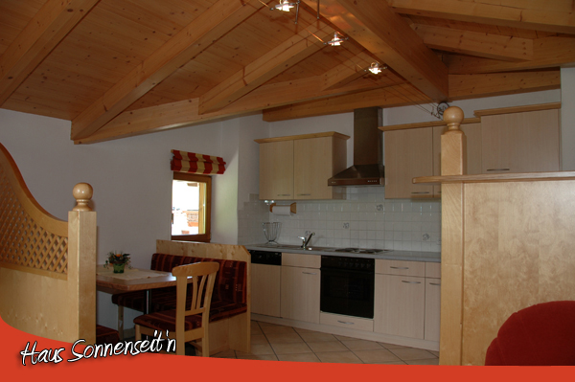

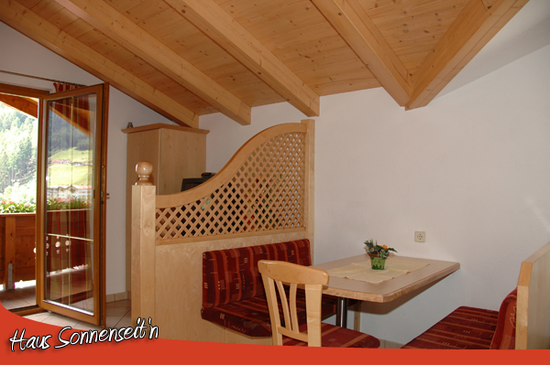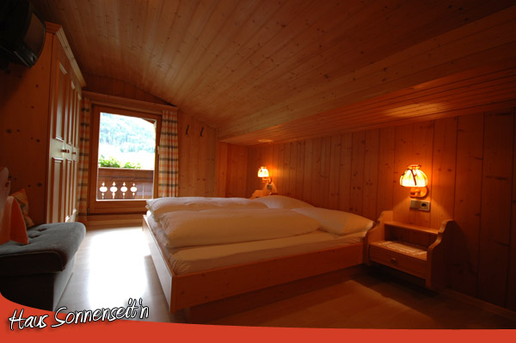

LANDUL ZILLERTAL
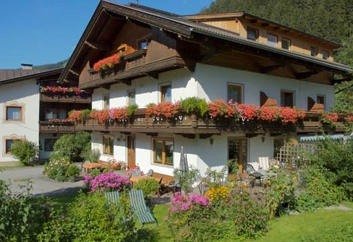

Pensiunea Elisabeth 3*- Mayrhofen/Zillertal Arena

www.gaestehaus-kroell.at

Localizare: in faimoasa statiune Mayrhofen, in mijlocul landului Zillertal, paradisul oricarui schior.
Foarte aproape de statia de skibus si de baza wellness a statiunii.
Facilitati:salon elegant pentru servirea micului dejun,parcare.
Dotari: camera spatioase cu baie proprie,mobilier placut, tv satelit, radio, balcon.

PACHET REVELION
Perioada | Pret/pers in camera dbl/sejur 7 nopti | Servicii incluse in pret
26.12-02.01.2015 | 325 euro/pers/sejur | 7 nopti cazare, mic dejun
OFERTA IANUARIE – APRILIE 2015
02.01-30.04.2015 | 40 euro/zi/pers | Mic dejun
Reduceri copii: 0-12 ani 50% reducere.
Servicii neincluse in prêt: taxa statiune 1,5 euro/zi/adult

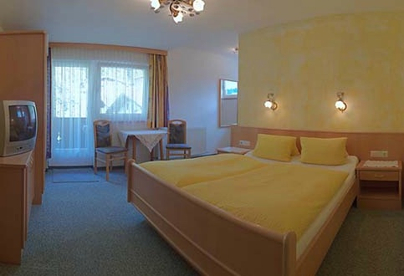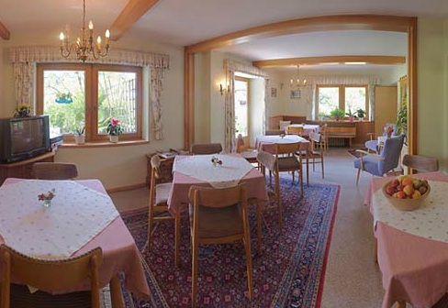

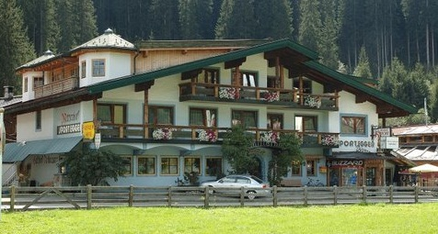
Gasthof Mitterhof 3* - Gerlos/Zillertal Arena
www.mitterhof-gerlos.at

Localizare: in valea Zillertal, in centrul statiunii Gerlos, la 1 km de instalatiile de transport pe cablu. Statia de ski-bus se afla in fata pensiunii.
Facilitati: salon pentru mic dejun, centru Spa cu sauna finlandeza, baie de aburi, sauna infrarosu, masaj (contra cost), Internet Wireless in lobby, spatiu depozitare echipament de ski, parcare.
Dotari: apartament pentru 4 pers, compus dintr-un dormitor separat cu dus si grup sanitar,living cu paturi supraetajate si canapea,TV,bucatarie complet echipata cu masina de spalat vase, cuptor cu microunde, cafetiera, frigider, plita.
PACHET REVELION
Perioada | Pret/apartament /sejur 7 nopti | Servicii incluse in pret
27.12-03.01.2015 | 1200 euro/ apartament / sejur | 7 nopti cazare fara masa
OFERTA IANUARIE –APRILIE 2015
03.01-30.04.2015 | 1150 euro/apartament/sejur |  | 7 nopti cazare fara masa

Servicii neincluse in prêt: taxa statiune 1,5 euro/zi/adult, curatenia finala: 55 euro/ apartament/ sejur
